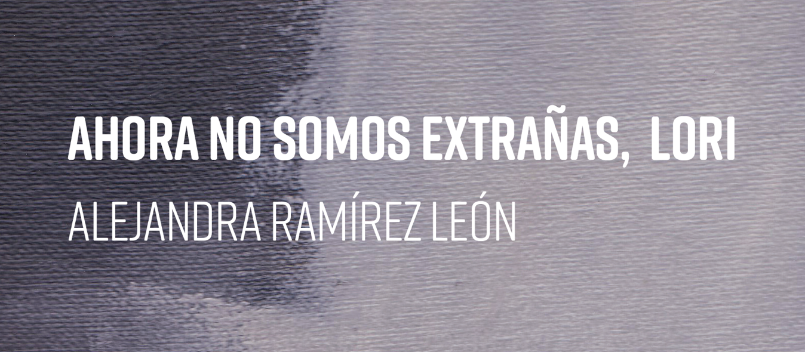

Realidad y ficción se mezclan en la nueva muestra de la artista Alejandra Ramírez León

- La artista que ganó el concurso Inquieta Imagen 2017 ahora tendrá una muestra individual en la Sala 1.1 con el nombre “Ahora no somos extrañas, Lori”.

Curaduría: Adriana Collado-Chaves
Lugar: La 1.1 Estudio, Museo de Arte y Diseño Contemporáneo (MADC).
Inauguración: 15 de marzo, 7:00 p.m.
Horario MADC: martes a sábado de 9:30 a.m. a 5:00 p.m.
Abierta al público hasta 04 de mayo de 2018.

San José, 8 de marzo de 2018.
¿Quién es Lori? ¿Qué le sucede o qué le sucedió?
Las imágenes de la vida de una mujer, Lori, nos cuentan una historia. Fotos de su niñez, de su adolescencia… fragmentos de su vida. ¿Pero es la historia real? Tal vez nunca lo sabremos. De la misma manera en que nos creamos historias a partir de lo que vemos en espacios como las redes sociales y los diferentes medios donde predominan las imágenes, Alejandra Ramírez León crea narraciones en su muestra “Ahora no somos extrañas, Lori” a partir de un compendio de fotografías digitales que encontró en la web y pertenecían a una chica ¿Veremos un trabajo documental o un relato imaginado?
La exposición, que se inaugurará el próximo jueves 15 de marzo a las 7:00 p.m. en La 1.1 Estudio del Museo de Arte y Diseño Contemporáneo (MADC) continúa con la temática que interesa a Ramírez y que se encuentra presente en el audiovisual que ganó el primer lugar del concurso Inquieta Imagen 2017 “Puedo decir cualquier cosa sobre cualquier imagen”.
Al igual que en dicha obra, en “Ahora no somos extrañas, Lori” la artista hace precisamente un cuestionamiento sobre lo que es real y lo que es ficticio a partir la imagen encontrada. Ramírez crea una realidad para esa persona, al igual que a diario todos lo hacemos en nuestro entorno.
“El trabajo de Alejandra Ramírez León discurre justamente en este problemático intervalo de la imagen entre la realidad y la ficción. Para ello se apropia de un vasto archivo visual encontrado: el de Lori. Lo manipula y resemantiza desde lo pictórico, fotográfico, audiovisual y escénico. Ahora esa Lori desconocida ingresa a nuestra realidad por intermediación de la artista. Tiene vida e historias que contar. Pero ¿conoceremos verdaderamente su historia?” señala Adriana Collado-Chaves, curadora de la muestra.

Alejandra Ramírez León
Costa Rica, 1994. Actualmente cursa la licenciatura en Diseño Pictórico en la Escuela de Artes Plásticas de la Universidad de Costa Rica, formación complementada con talleres y residencias. Ha mostrado su trabajo, de forma colectiva, en el Museo de Arte y Diseño Contemporáneo, en Galería Artflow, Despacio, C.R.A.C. Art Studio, Galería Francisco Amighetti, Instituto de México, Alianza Francesa, Centro Cultural de España en sus sedes de San José y Managua y Central del Diseño en Madrid, entre otros. Ganó el primer premio de Inquieta Imagen 2017-Ultra_contaminados con la obra “Puedo escribir cualquier cosa de cualquier imagen”. Esta es su primera exposición individual.

Contacto: Eunice Báez
Museo de Arte y Diseño Contemporáneo.
Correo: comunicacion@madc.cr .Teléfonos: 8872-0409 / 2223-6012

